出國報告（出國類別：其他）

2010年「投資臺灣、全球招商」
新加坡招商參訪團暨說明會

服務機關：行政院衛生署
姓名職稱：醫事處王宗曦副處長
醫事處陳真慧科長
派赴國家：新加坡
出國期間：99年11月21日至11月24日
報告日期：100年2月24日

目 次
摘要-----------------------------------------------------------------p.2

- 前言與目的-----------------------------------------------------------------------------------p.3
- 新加坡行程-----------------------------------------------------------------------------------p.4
- 招商說明會-----------------------------------------------------------------------------------p.4
- 參訪拜會行程--------------------------------------------------------------------------------p.5
- 心得與建議-----------------------------------------------------------------------------------p.7
- 附件--------------------------------------------------------------------------------------------p.8

摘 要
為吸引外資至臺灣投資，行政院經濟建設委員會自愛臺十二項建設、六大新興產業、四項新興智慧型產業及十大重點服務業中，挑選具國際競爭力之產業，規劃一系列的全球招商計畫，由經建會主辦之「全球招商、投資臺灣」首場招商活動於99年11月22日至11月23日假新加坡舉行，此次招商以生技及國際醫療、數位內容、綠色能源、都市更新、桃園國際航空城、及觀光旅遊為主軸。
其中11月23日在新加坡香格里拉大飯店舉辦招商說明會，主會場除進行簡報、播放「投資臺灣」影片外，並由民間部門及地方政府提案簡報，最後進行Q&A；另於分會場提供投資計畫諮詢服務。
除外，生技及國際醫療團並於11月22日拜會Parkway控股有限公司及 Connexion Medical Center 進行交流與經驗分享；且於11月23日至Far East Organization之Novena Medical Center參訪。

- 前言與目的
為擴大吸引國內外企業投資臺灣，行政院經濟建設委員會(以下簡稱經建會)奉 總統指示辦理全球招商，經建會自愛臺十二項建設、六大新興產業、四項新興智慧型產業及十大重點服務業中，挑選具國際競爭力之產業，規劃一系列的全球招商活動，擬自99年11月起陸續組團赴新加坡、印度、美國、日本等地舉辦國際招商會議。
經建會規劃「全球招商、投資臺灣」之首場招商說明會，於99年11月22日至11月23日假新加坡舉行，此次招商以生技及國際醫療、數位內容、綠色能源、都市更新、桃園國際航空城、及觀光旅遊為主軸，參與人員包括新加坡當地業者、臺商、僑胞、國內業者及中央地方政府機關代表。此次參訪團由經建會劉憶如主委帶隊，駐新加坡代表史亞平、僑務委員會副委員長許振榮亦熱烈參與；全團依主軸分為四團進行參訪，共有生技及國際醫療團、都巿更新團、數位內容團四團，計政府部門、民間單位共計85人參加。
有關國際醫療主軸部分，由本署醫事處王宗曦副處長及陳真慧科長參加，並請醫療服務國際化專案管理中心吳明彥執行長一同參與，且準備相關的宣導資料，期藉由此次的招商能使新加坡當地業者瞭解臺灣醫療的現況，進而有投資的意願。

- 新加坡行程
參訪團至新加坡的行程時間詳如下表：
日 期 | 地 點 | 行 程
99/11/21(星期日) | 台北→新加坡 | 啟程
99/11/22(星期一) | 新加坡 | 當地業者及台商之參訪行程
99/11/23(星期二) | 新加坡 | 投資台灣招商說明會及參訪行程
99/11/24(星期三) | 新加坡→台北 | 回程
其中招商說明會安排於11月23日上午舉行，餘參訪拜會行程分別安排於11月22日及11月23日下午進行。

- 招商說明會
11月23日在新加坡香格里拉大飯店舉辦招商說明會，會中首先由劉憶如主委、駐新加坡台北代表處史亞平代表及新加坡華僑銀行環球總裁Mr. Samuel Tsien分別致詞。劉主委說明選擇新加坡做為招商首站，是因為金融海嘯後，亞洲區域內經貿關係應更為加強，故希望與新加坡機構及企業加強資訊溝通，藉由更多接觸增進彼此瞭解，創造合作機會；除外並強調台灣具有堅強的軟實力，近兩年台灣推動兩岸直航、開放大陸觀光客來台、調降營所稅至17％、洽簽ECFA等政策，因此現在是投資台灣的最好時機。
另新加坡華僑銀行環球總裁致詞時亦表示，企業經營不能只著眼國內市場，要有國際競爭力。金融海嘯之後，亞洲經濟將超越美國與歐盟，而台灣與中國大陸洽簽ECFA之後，已經充分展現了绝佳的投資商機。在醫療、都巿更新及數位內容方面，新加坡有豐富經驗，此次招商說明大會，正提供新加坡企業投資台灣、拓展海外市場的絕佳機會。
除外，主會場並以影片介紹台灣總體投資環境及各招商主軸投資計畫，並由民間業者與地方政府提案介紹多項投資計畫，共有4家民間業者簡報(包括賽德醫藥科技股份有限公司、秀傳醫療體系、太子集團、旭能光電)、3個縣市政府機關(包括台北巿政府、桃園縣政府、新竹縣政府)，其中秀傳醫療體系簡介了彰濱秀傳醫院推行國際醫療的情形，最後進行Q&A；另於分會場提供投資計畫諮詢服務，其中有Parkway控股有限公司、全民Q&M DENTAL GROUP、瑞獅銀行及Drug Houses of Australia Pte Ltd等代表洽詢。

- 參訪拜會行程
一、11月22日上午赴Parkway控股有限公司進行座談
為了積極推動台灣國際醫療業務之發展，經建會劉憶如主委、國科會周景揚副主委、本署醫事處王宗曦副處長與陳真慧科長、旅行同業公會姚大光理事長等一行12人，於11月22日上午赴Parkway控股有限公司進行座談。該公司由執行副董事長Lim Cheok Peng博士及執行長Tan See Leng親自參與，雙方討論十分熱絡。
劉憶如主委首先說明由於近年大幅開放大陸人士來台觀光，且兩岸直航航班達370班次，加以國內目前正修法開放國際醫療不受床位、廣告等限制，投資台灣發展醫療觀光目前正是時機。Parkway Lim副董事長甚為關切外人投資台灣醫院有關組織型態、股權控制、盈餘分配等相關法規，本署王宗曦副處長說明，國內財團法人成立之醫院係屬非營利機構具公益性質，但社團法人醫院則可將盈利分紅，另董事會中外籍董事不得超過三分之一，惟若醫療法修法鬆綁後，醫院將可以公司型態設立；除外，除核心醫療外，醫院管理委外經營是允許的。
童綜合醫院副院長童瑞龍及醫療服務國際化管理中心吳明彥執行長亦提出看法，認為台灣的醫師素質甚高，但醫療費用僅新加坡的三分之一，且因語言文化相同，甚至廣州、香港華人均赴台就醫，顯示以兩岸華人市場為目標大有可為。Parkway Tan See Leng提到有關稅負問題以及醫院管理可否委外，安侯建業聯合會計師事務所(KPMG)陳富煒營運長等人指出，台灣醫院無需繳交營業稅，僅需就醫院本身所得繳17%所得稅，甚具競爭力。此外，我方亦提出桃園航空城高鐵站區，是發展國際醫療園區的適當位置之一，可供Parkway投資參考。
劉憶如主委表示，Parkway公司不僅是新加坡最大醫療集團，且在大陸、馬來西亞、印度等亞洲各國設有16家醫院，深具國際醫療管理專業與經驗，如能投資台灣設立醫院或進行策略聯盟，結合台灣優質的醫療人才與良好的語言、租稅環境，掌握兩岸開放商機，將有利雙方進一步開拓國際醫療市場。這次招商活動除組團參訪外，也對個別公司之需求進行媒合，如在生醫方面，即安排賽德醫藥科技公司與星國Hylife Biotech Pte Ltd.公司洽談合作事宜。賽德醫藥總經理李清源博士與Hylife Biotech主席魏光文教授認為，雙方在所開發的新生物藥品、以及未來全球發展的規劃上，均有極高的互補性以及相同的願景，藉這次參訪，兩家公司達成初步合作意向。
賽德醫藥現階段以感染性疾病－B/C型肝炎及流行感冒，為主要目標，產品已進入臨床試驗階段，目前在台灣進行兩個美國FDA核准的第二期人體臨床試驗，公司預計於2011年在興櫃掛牌。Hylife Biotech則積極尋找在亞洲的合作夥伴，以臨床試驗為切入點，用亞洲市場為基地，做為進軍全球的跳板。雙方的合作，可大幅加快兩家公司發展的腳步。
二、11月22日下午赴國際醫療專區Connexion Medical Center 進行交流與經驗分享
此行主要由 Connexion Medical Center 的Dr. Jason Yap簡介該中心的現況，該中心是新加坡第一家私立醫院結合研究大學的資源所成立的醫療機構，院區離地鐵近，且機場至醫院不到30分鐘；結合了醫院及旅館的服務精神，提供病人便捷的服務。院區並善用IT系統，讓病人隨時拿起電話便能解決所有的問題。最大的特色是該中心已將70%的門診室售出予開業醫師執業，直接由各科的醫師自行經營，無需承擔營運風險。
Dr. Yap也提到新加坡的國際病人大部分仍來自東南亞，多藉由親戚朋友推薦至新加坡就醫，反而透過轉介公司轉介至新加坡就醫的美國人並不多。至於醫療費用部分，私立醫院皆可自由訂價，但公立醫院因政策因素，其費用相較私立醫院低；最近新加坡發生一件國際醫療衍生的醫療糾紛，一位汶萊的換肝病人向醫院索取新台幣700萬元及向醫師索取新台幣2,000萬元，可供我方參考。
三、11月23日下午至Far East Organization所屬之Novena Medical Center參訪
此行主要由高鐵局朱旭局長領隊，並由Far East Organization 的Director Oh Thay 進行簡報，該中心隸屬Far East Organization，位於Novena地鐵站的上方，其座落於購物廣場大樓第8層樓中，交通便利，此廣場中集結了多個診所(如Radiologic Clinic、Novena Clinic)、醫療機構(如Executive Health Screeners、Novena Surgery等)住宅及購物中心，此一環境提供國際病人、新加坡居民非常便利的生活，病人可以享有一對一VIP的服務；Thay特別提到當初該中心興建，即是在政府規劃下的產物，且同時與地鐵巧妙結合，故其建築物地下均與地鐵相通。

- 心得與建議
全球經濟體系正值轉型期，社會經濟學家Castells指出二十一世紀為網絡的社會，世界先驅國家將鏈結為一網絡體系，而無法連結網絡者將被淘汰。劉主委認為金融海嘯後，亞洲區域內經貿關係應更為加強，且台灣具有堅強的軟實力，近兩年政府推動兩岸直航、開放大陸觀光客來台、調降營所稅至17％、洽簽ECFA等政策，因此現在是投資台灣的最好時機。亦因如此，所以經建會辦理一系列的國際招商活動。
自1970年至2000年間，政府的經濟政策一直係以出口為導向，加上當時國際間盛行新自由主義及私有化制度，所以國內的政策亦朝向小政府、去任務化、地方化、行政法人化及委外化的方向推動，故在這段時間內，醫療產業愈趨巿場化，大型財團法人醫院蓬勃發展，又因醫療網計畫的推動，使得台灣地區的醫療資源更趨合理分佈；故1995年推行全民健保時，方能順利進行。
但自全民健保實施後，由於受限於總額預算限制，醫療機構家數成長趨緩，其經營管理亦日趨困難。惟這些年醫院評鑑的推動，相對提昇醫院的醫療品質，加上醫院經營者的努力，我國醫療機構現正處於成熟期，且醫療品質優異、醫事人員技術精良、醫院管理能力佳，所以值此時更是拓展醫療服務的契機。
目前本署推動國際醫療係朝觀光醫療與重症醫療方向進行，為配合經建會的招商活動，本署已修法專辦國際醫療之醫院，得以公司設立，另須經本署專案核定，其處所預定最多3～4處，亦要求需與國內醫療機構結盟、病床規劃獨立於醫療網病床數資源之外，不會排擠國內病床資源，亦不能為我國全民健康保險特約院所，且服務對象以國際人士及國內自費人士為限。
因推動醫療專區的門檻較高，除配合經建會的全球招「商」活動，宣傳投資台灣的利基外，建議本署應藉由經建會的招商平台，結合地方政府、醫院及相關業者，於海外的平台揭露台灣高水準的醫療技術與品質，適時招「人」，將有意願至台灣接受健康檢查、醫學美容等門檻較低之潛在顧客挖掘出來。本署會於100年度的招商活動中，積極與「推動健康產業協作中心」之執行單位外貿協會合作，期使每次的招商均有良好的回應。
另為避免跨國訴訟的風險，未來各醫院診治國際病人時務必加強事前的醫療作業，並應與國際病人有完整詳細的溝通，且應訂定國際醫療服務定型化契約；此亦已列入本署「醫療服務國際化推動計畫」的工作項目，本署會加強對執行單位的督導。

- 附件
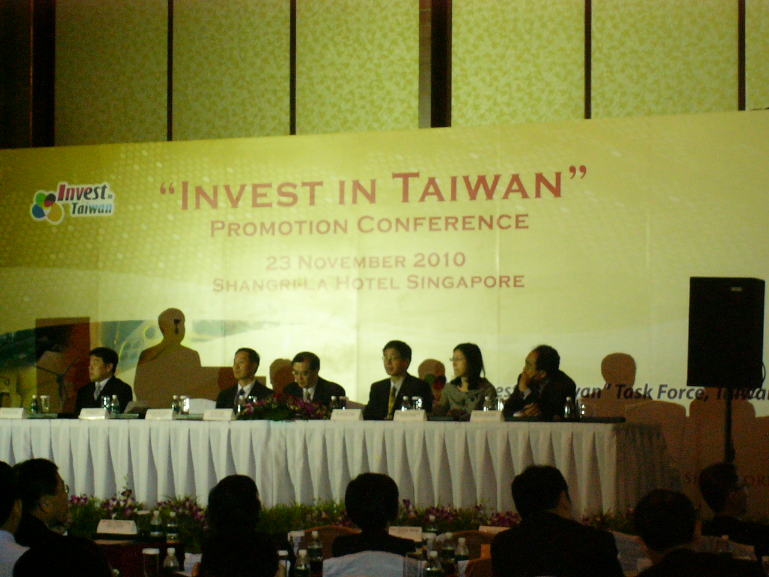
圖1：招商說明會主會場(新加坡香格里拉大飯店)

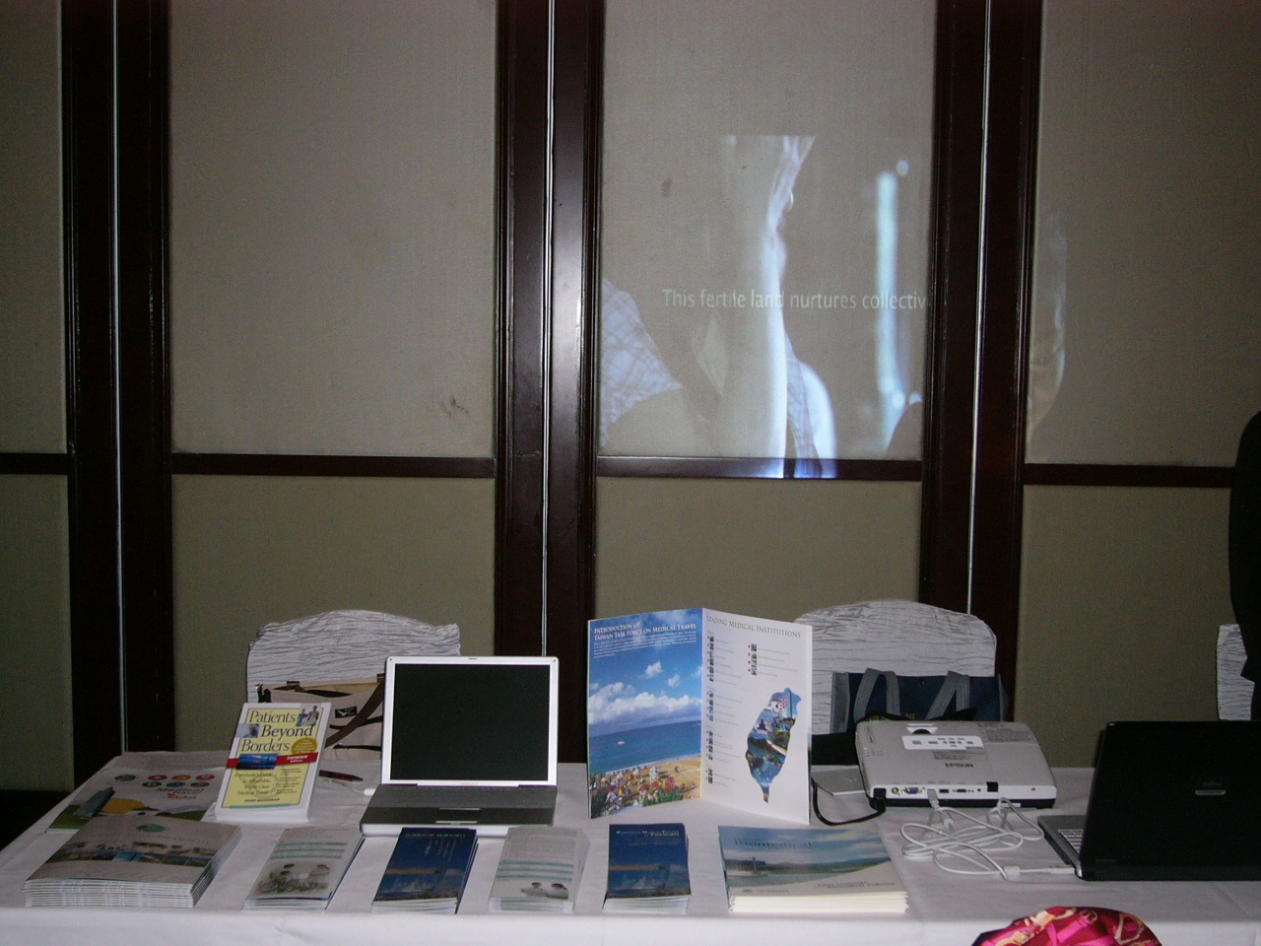
圖2：招商說明會分會場(新加坡香格里拉大飯店)

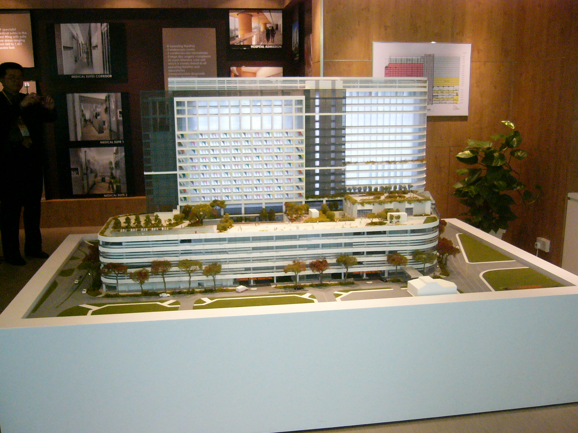
圖3：Connexion Medical Center建物模型

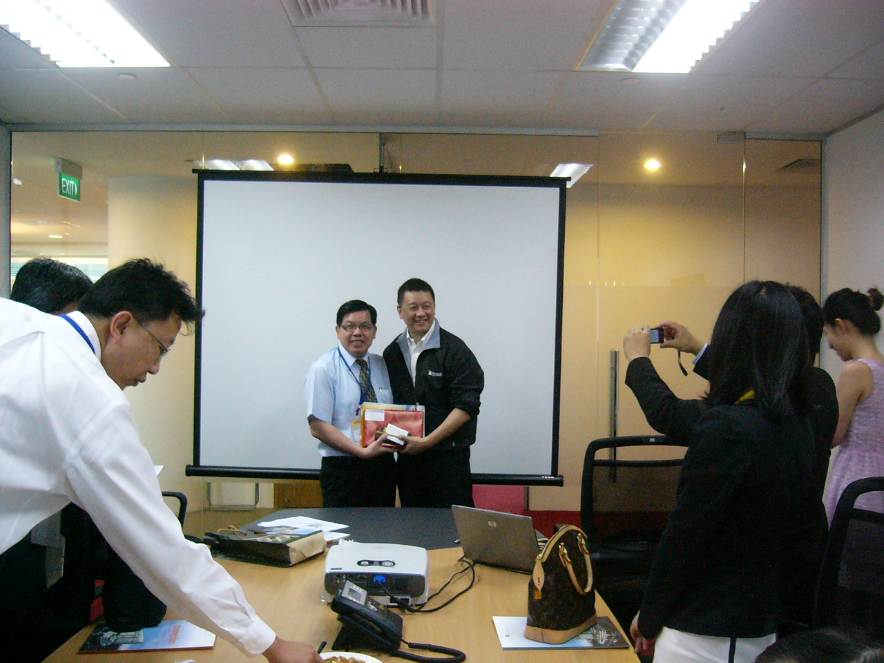
圖4：醫療服務國際化專案管理中心吳明彥執行長與Connexion Medical
Center Dr. Yap簡報後合影

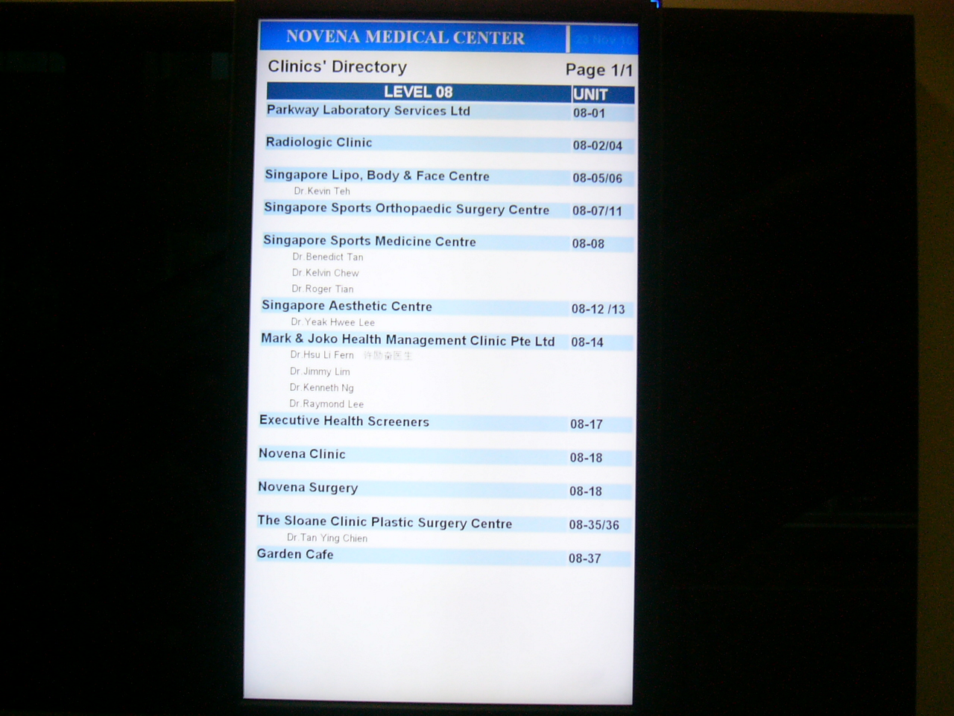
圖5：Novena Medical Center 各醫療單位位置表

